第一种设置环境变量方式
ENV <key><value>
ENV CONFIG /usr/local/config
编写Dockerfile的时候使用，推荐使用这种方式
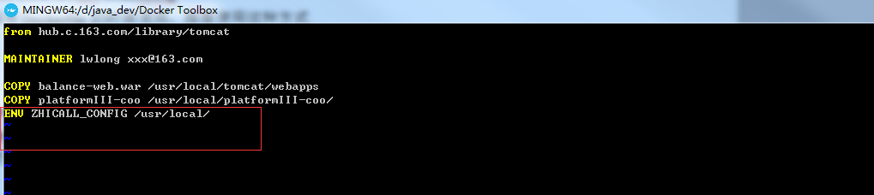

第二种设置方式
docker run --env ZHICALL_CONFIG=/usr/local/ -d -p 8888:8080 balance
--env 指定docker的环境变量 key=value
使用docker run --env <key>=<value> <IMAGE-ID>来修改环境变量

查看环境变量
如果我们需要查看ENV设置的环境变量，可能通过以下几个方法进行查看。推荐使用第二种
使用docker inspect命令来查看
# docker inspect <CONTAINER-NAME> OR <CONTAINER-ID>
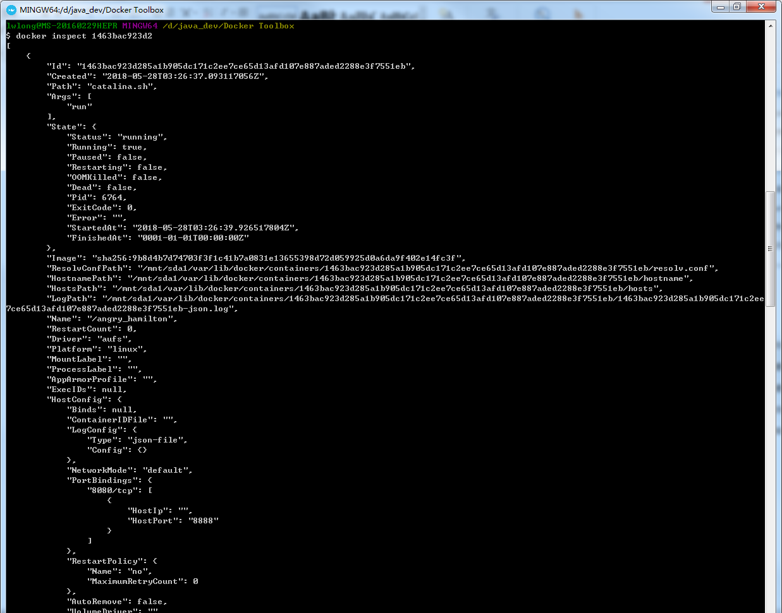
使用docker exec -it <CONTAINER-NAME> OR <CONTAINER-ID> env查看
